一、教师资格证书验证截图打印流程：
1.登录：www.jszg.edu.cn
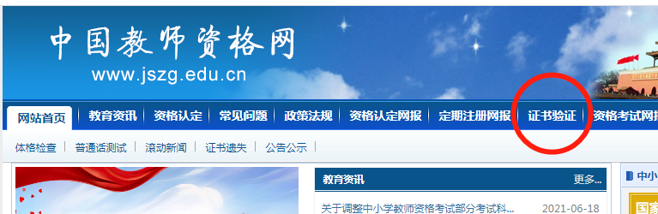
2.点击证书验证:
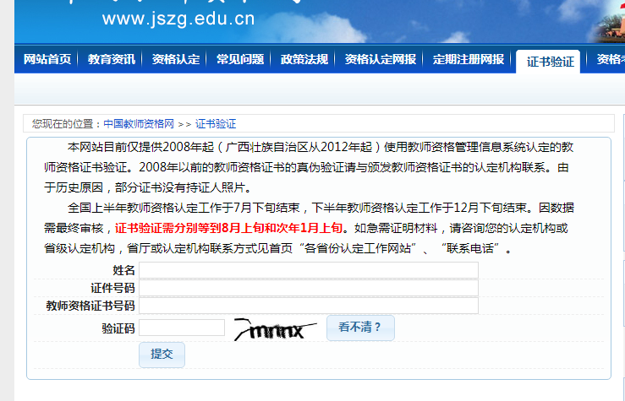
- 查出验证信息，截图打印：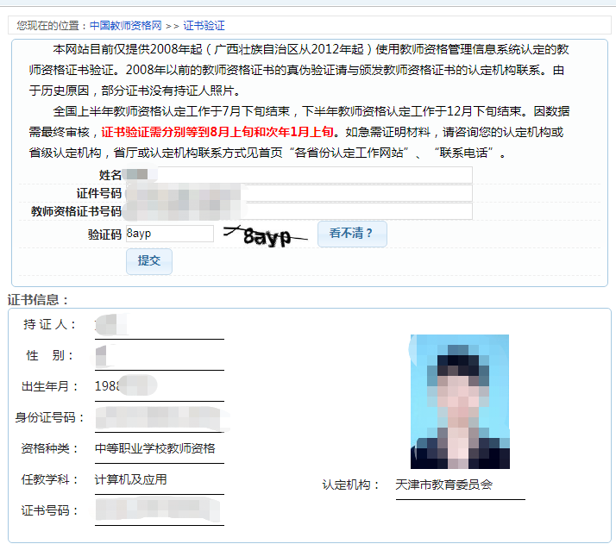
- 两科合格证打印：
1、考生登录中小学教师资格考试网(http://ntce.neea.edu.cn/);
2、在“考生服务”点击“合格证查询”;

3、进入“教育部考试中心证书查询系统”，选择考试时间，输入姓名、身份证号、准考证号、验证码(准考证号、姓名和报考时的身份证件号码至少输入两项)。
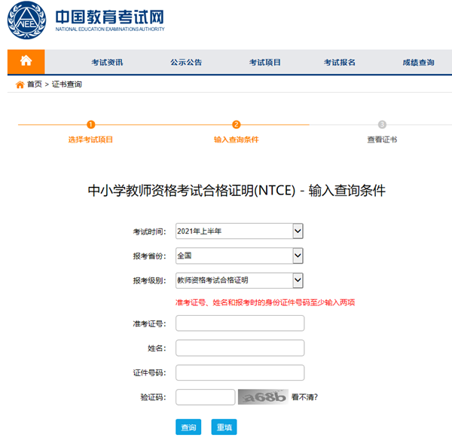
(3)如果输入信息正确，对应考试的成绩信息将会在下一个页面列出。

